Замок для принцессы
Подготовила
воспитатель Еноктаева А. Ю.
Цель: развитие интеллектуально-творческого потенциала личности ребенка через совершенствование его конструкторских способностей.

Ребята, я для вас сказку придумала. Только сказка не простая! В этой сказке вы будете строителями. Герои моей сказки для вас приготовили задания. Хотите послушать мою сказку.
Тогда начинаем!
В некотором царстве, в некотором государстве жили-были Царь, Царевна и дочка их Принцесса. Выросла Принцесса такой умницей и красавицей, что Царю жалко было отдавать ее замуж. И чтобы никто ее не увез ненароком из дворца, решил он построить для нее высокую, красивую башню и поселить ее там.
- Ребята, а мы умеем строить башню? Тогда я предлагаю вам построить самую высокую, крепкую, устойчивую, красивую башню для Принцессы.
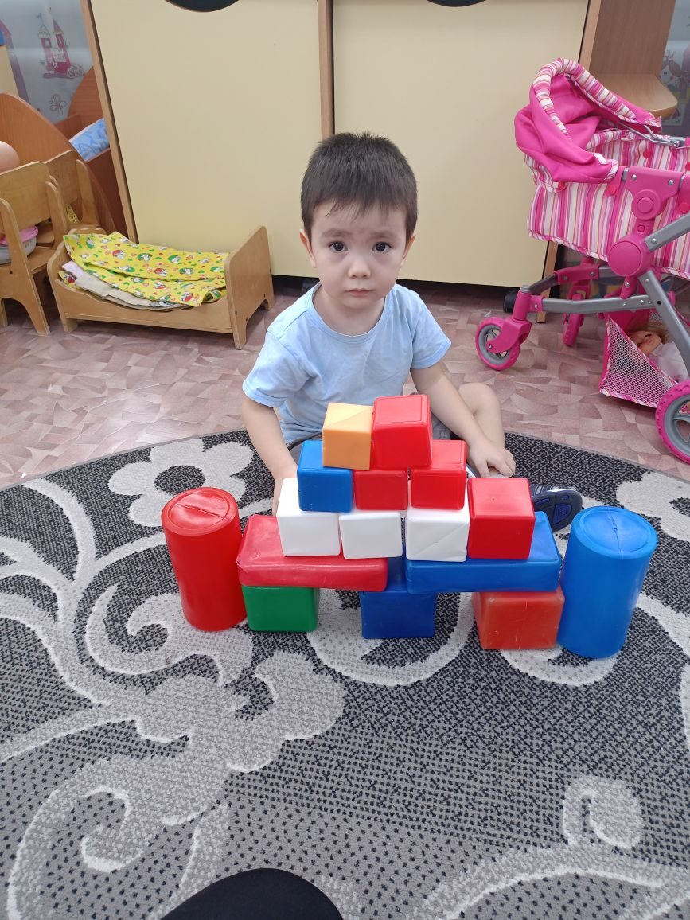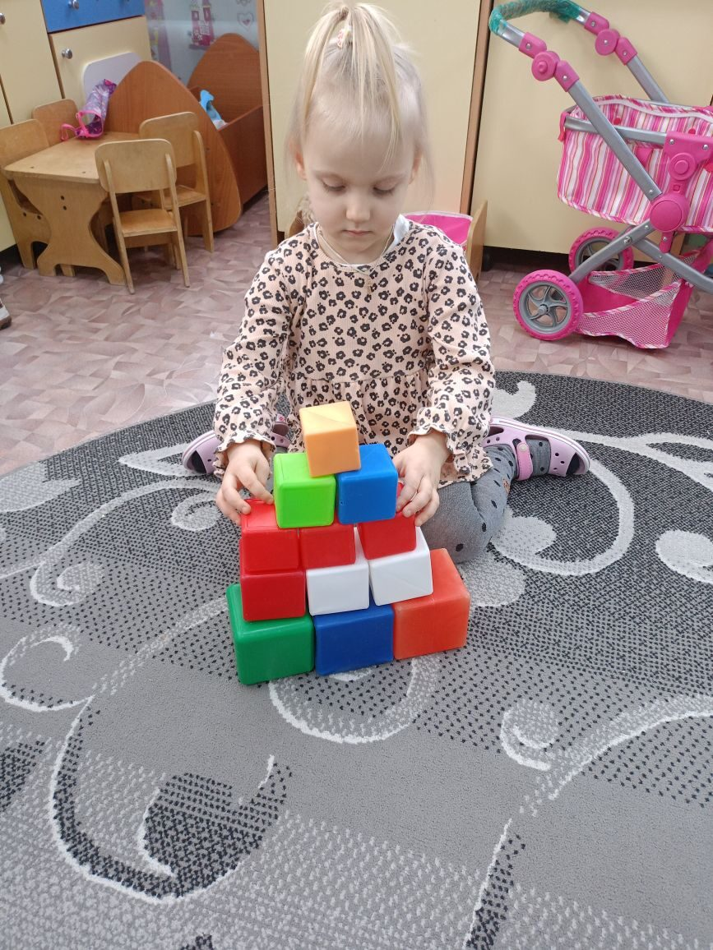
Давайте дальше слушать сказку.
Слава про ту башню и Принцессу разнеслась по всей округе. Прекрасный Принц, живший в дальнем царстве - государстве решил посмотреть и на башню, и на Принцессу. Но как туда быстро добраться? Задумался наш принц. Наверно только с помощью волшебства. А вы знаете волшебные средства передвижения?
(ковер-самолет, сапоги-скороходы, ступа, волшебная палочка).
У принца Ковра-самолета нет, Сапоги-скороходы прохудились, Ступа у Бабы-Яги, Волшебная палочка у феи. А вот золотые рыбки в волшебном пруду водятся у принца.
- Ребята, предлагаю вам изобразить золотую рыбку из счетных палочек.
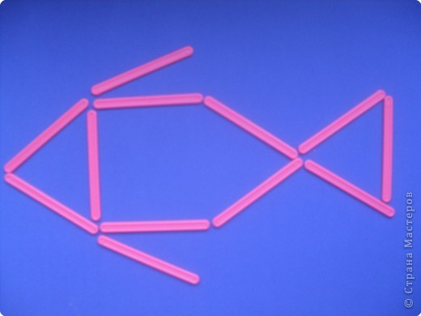
Сказка еще не закончилась.
Принц ловит золотую рыбку и загадывает желание: «Золотая рыбка, помоги мне. Я хочу попасть в тридевятое царство, тридесятое государство посмотреть на Принцессу».
Принц попадает к Принцессе, влюбляется в нее и просит руки у царя.
Царю Принц тоже понравился и сыграли свадьбу.
И пришла пора вернуться Принцу с Принцессой в свое царство. А путь лежит через моря и океаны. И принцу нужен корабль большой и прочный.
- Ребята, давайте вместе построим корабль для Принца и Принцессы.

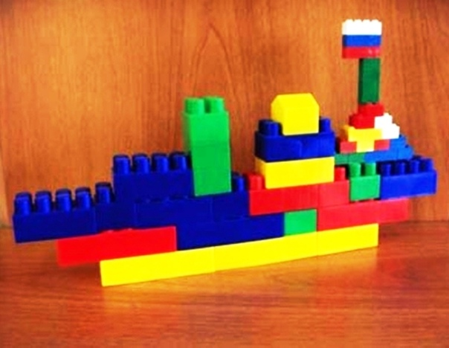

Ребята, вот и корабль построили и теперь наш Принц и Принцесса отправятся в королевство Принца. И будут они жить- поживать, добра наживать, да вас, вспоминать.

Рефлексия.
- Ребята, а почему Принц и Принцесса будут вас вспоминать? Как думаете?
Ребята, они будут вас вспоминать, потому что вы очень умелые конструкторы. Вы большие молодцы.

